О Б Р А З Л О Ж Е Њ Е

I. УСТАВНИ ОСНОВ

Уставни основ за доношење овог закона садржан је у члану 92. став 1. и члану 97. тачка 15. Устава Републике Србије, којима је утврђено да Република Србија, аутономне покрајине и јединице локалне самоуправе имају буџете у којима морају бити приказани сви приходи и расходи којима се финансирају њихове надлежности и да Република Србија, између осталог, уређује и обезбеђује финансирање остваривања права и дужности Републике Србије, утврђених Уставом и законом.
Чланом 99. став 1. тачка 11. Устава Републике Србије утврђено је да Народна скупштина усваја буџет Републике Србије, на предлог Владе.

II. МАКРОЕКОНОМСКЕ ПРЕТПОСТАВКЕ БУЏЕТА РЕПУБЛИКЕ СРБИЈЕ ЗА 2022. ГОДИНУ

Текућа макроекономска кретања
Текућа макроекономска кретања и изгледи повољнији су од иницијално пројектованих. Пакет економских мера реализован током 2021. године директно је допринео повећању ликвидности привредних субјеката и олакшању пословања, посебно у оним секторима који су и даље под нешто јачим утицајем пандемије, попут туризма и путничког саобраћаја, док кроз давања становништву подстиче домаћу тражњу и на тај начин индиректно утиче на економску активност. Паралелно са економским мерама, ублажавање рестриктивних здравствених мера резултирало је и динамичнијим опоравком појединих делатности услужног сектора који су највише погођени пандемијом. Поред ових привремених фактора који су позитивно допринели економској активности дошло је и до структурних побољшања. Она се пре свега огледају у активирању нових и проширењу постојећих извозно конкурентних производних капацитета, као и у даљем убрзаном развоју путне и железничке инфраструктуре којима се трајно повећава потенцијал домаће привреде. Структурна побољшања привреде подржана мерама економске политике материјализовала су се већ у првој половини 2021. године, снажним повећањем БДП од 7,6% што је бољи резултат од иницијално пројектованог и један од главних разлога ревизије навише очекиваног раста БДП у 2021. години са 6,0% на 7,0%.
Према подацима РЗС раст БДП у првом кварталу 2021. године износио је 1,8% мг, чиме је домаћа привреда већ у првом тромесечју премашила ниво економске активности из пред-пандемијског периода. Посматрано са производне стране, раст БДП у овом периоду био је вођен грађевинарством и индустријском производњом који су дали позитиван допринос од по 0,8 п.п. Опоравак приватне грађевинске оперативе уз наставак реализације инфраструктурних радова резултирали су растом грађевине од 17,8%, док је индустрија наставила са повољним кретањима и забележила раст од 4,0%. Први пут од избијања епидемије и сектор услуга забележио је позитиван допринос који је износио 0,6 п.п. пре свега услед раста у делатностима трговине, ИКТ и финансијских услуга. Посматрано по агрегатима употребе БДП, ефекти епидемије и током првог квартала 2021. године највише су се одразили на личну потрошњу, и поред раста реалног дохотка становништва, услед присутних ограничења и примене здравствених мера и последично мањег коришћења туристичких, угоститељских и саобраћајних услуга. Инвестиције су забележиле повећање у првом кварталу од 9,0% мг. и допринеле расту БДП са 1,8 п.п. Активирање нових извозно оријентисаних капацитета, као и повећање извоза пољопривредних производа утицали су на снажан раст реалног извоза током првог квартала 2021. године, док је, увозна активност забележила благо смањење, тако да је нето извоз са доприносом од 4,8 п.п. био главни генератор привредног раста у првом тромесечју 2021. године.
Добра економска кретања настављена су и у другом кварталу уз међугодишње повећање БДП од 13,7%. Посматрано са производне стране, раст БДП у овом периоду био је вођен сектором услуга, пре свега услед раста у делатностима трговине, туризма, саобраћаја, стручних и техничких услуга. Иако је услужни сектор током другог квартала претходне године био под најјачим утицајем пандемије, тако да је висок раст од око 15% једним делом последица и базног ефекта, значајан број услужних делатности премашио је пред-пандемијске нивое. Индустрија је наставила са добрим кретањима и забележила је допринос расту БДП од 2,6 п.п, док је опоравак приватне грађевинске оперативе уз наставак реализације инфраструктурних радова резултирао растом грађевине од 17,7%. Неповољни агрометеоролошки услови одразили су се на пољопривредну производњу која је према првим проценама РЗС у другом кварталу забележила пад од око 2%. Посматрано по агрегатима употребе раст БДП у другом тромесечју у потпуности је вођен домаћом тражњом као резултат раста приватне потрошње и инвестиција, док је допринос нето извоза био негативан. Раст реалних зарада и запослености уз повећану склоност становништва ка потрошњи у поређењу са другим кварталом претходне године, одразио се на снажно повећање приватне потрошње и њен допринос расту БДП од 11,9 п.п. Убрзање приватних инвестиција уз наставак реализације инфраструктурних радова резултирали су растом инвестиционе активности од 22,5%. Бржи реални раст увоза од извоза, пре свега увоза репроматеријала за потребе привреде, имао је за последицу негативан допринос нето извоза расту БДП од 5,9 п.п.
Доприноси стопи реалног раста БДП, производни приступ, п.п. | Доприноси стопи реалног раста БДП, расходни приступ, п.п.
Повољна кретања током 2021. године потврђена су и динамиком високофреквентних индикатора. Индикатор привредне активности ИПАС који Министарство финансија обрачунава за оцену месечног БДП, упућује на закључак да се укупна економска активност веома брзо опоравила од шока изазваног закључавањем и да је већ током фебруара 2021. године премашен ниво БДП из предпандемијског периода. Међугодишње посматрано, највећу стопу раста од 20,5% ИПАС је забележио у априлу, што је делом последица ниске базе из истог месеца претходне године, али и резултат структурних побољшања и ефекта на страни понуде. То је потврђено и високим стопама раста у наредним месецима упркос постепеном ишчезавању базног ефекта, тако да је током јула и августа 2021. године забележен висок раст привреде од 8,1% мг. и 7,6% мг, респективно. Узимајући у обзир динамику из прве половине године, према процени Министарства финансија, у периоду јануар–август остварен је раст економске активности од 7,6%.

Индикатор привредне активности по секторима, (доприноси расту, п.п.)

Физички обим укупне индустријске производње у првих осам месеци 2021. године био је већи за 6,9% мг. праћен растом у сва три сектора, уз доминантан утицај прерађивачке индустрије која је забележила повећање од 7,8% мг, док је обим производње струје и рударства био већи за 5,8% и 0,9% мг, респективно. Више од четири петине раста индустрије опредељено је већом прерађивачком индустријом, уз диверзификован раст у 18 од укупно 24 делатности. Најзначајнији позитиван допринос на кретање прерађивачке индустрије имале су извозно-оријентисане делатности попут производње електричне опреме (раст од 30,1%, мг), гумарске индустрије (11,1%), металних производа (8,3%), аутомобилске индустрије (25,9%) и производње пића (12,0%). Осим привременог пада производње у марту услед ремонта производних капацитета у НИС-у, од почетка године значајан позитиван допринос долази и од нафтне индустрија која у првих осам месеци бележи раст од 10,8%. У истом периоду, производња осталих саобраћајних средстава бележи снажан раст физичког обима производње од 156,7% мг, док је производња грађевинског материјала и машинске индустрије већа за 14,7% и 14,9% мг, респективно. Поред тога, од почетка године позитиван утицај долази и од металске индустрије, при чему је након покретања друге високе пећи у смедеревској железари ниво производње у августу већи за 10,2% мг, а у првих осам месеци за 6,1%.
Након смањеног обима спољнотрговинске робне размене у 2020. години, изазваног, пре свега, смањеном спољном тражњом и увођењем ванредног стања, кретања у екстерном сектору су далеко повољнија у 2021. години. Томе је допринело више фактора, пре свега опоравак економија најзначајнијих трговинских партнера Србије и последично повећана екстерна тражња, побољшана структура домаће економије и активирање нових привредних капацитета, као и наставак побољшања односа размене. Укупан обим спољнотрговинске робне размене у првих осам месеци текуће године износио је 31,6 млрд евра, и био је за 25,8% већи него у истом периоду прошле године. Висок међугодишњи раст резултат је пре свега убрзања економске активности, мада је једним делом и последица базног ефекта, односно ниског обима спољнотрговинске размене нарочито у другом кварталу претходне године. Уколико се елиминише базни ефекат и упореде посматрани периоди у текућој и пред-пандемијској 2019. години стопа раста спољнотрговинске размене износи и даље високих 17,1%.
Током првих осам месеци, извезено је робе у укупној вредности од 13,7 млрд евра, што представља повећање у односу на исти период у прошлој години од 28,5%, односно 18,9% у односу на 2019. годину. Извоз прерађивачке индустрије, која је и главни генератор раста извоза, већи је за чак 2,5 млрд евра или 26% у односу на првих осам месеци 2020. године (односно 1,6 млрд евра или 15,1% у односу на исти период у 2019.), при чему је у оквиру ње остварен раст у 20 од 23 области. Значајан допринос долази и од експлоатације руда метала, која бележи рекордно високе вредности оствареног извоза, као и пољопривреде, услед добре пољопривредне сезоне у претходној години и раста цена житарица.
У периоду јануар–август 2021. године, увоз робе износио је 17,9 милијарди евра, што је раст од 23,7% у односу на исти период претходне године. Висока стопа раста увоза последица је опоравка економске активности, више цене нафте на светском тржишту, а једним делим и условљена ниском базом из истог периода претходне године. Значајан раст увоза забележен је код свих категорија производа, при чему је остварена повољна структура увоза. Готово две трећине раста увоза опредељена је вишим увозом репроматеријала, док је истовремено вредност увоза опреме износио преко 2,5 млрд евра, чиме се обезбеђује потенцијал за даљи раст привреде у наредном периоду.
Оваква кретања у спољнотрговинској размени резултирали су растом спољнотрговинског дефицита током првих осам месеци 2021. године за нешто више од 400 милиона евра, односно 10,5%, и истовремено већом покривеношћу увоза извозом ‒ са 73,4% на 76,3%.
Платнобилансна кретања током 2021. године карактерише смањење дефицита текућег рачуна платног биланса за 29,5%. У првих осам месеци 2021. године, на текућем рачуну платног биланса забележен је дефицит у износу од 1.085,8 милиона евра, што је за 454,9 мил. евра мање него у истом периоду претходне године. На смањење дефицита текућег рачуна у највећој мери деловао је виши суфицит секундарног дохотка, али и нешто нижи дефицит на рачуну роба и услуга, који је смањен првенствено услед раста суфицита у размени услуга са иностранством. Робни дефицит је повећан за 8,0%, односно за 272,2 мил. евра, док је на рачуну услуга забележен суфицит који је био виши за 46,7% и износио је 968,8 мил. евра. Позитиван нето извоз услуга у највећој мери резултат је већег извоза ИКТ и туристичких услуга у посматраном периоду. Нето прилив по основу ИКТ услуга повећан је за 41,2% и износио је 807,1 мил. евра. Дефицит примарног дохотка повећан је за 89,9 мил. евра, односно за 9,6%, док је суфицит секундарног дохотка био међугодишње виши за 23,8% и износио је 2,6 млрд евра, као резултат повећаног прилива дознака из иностранства. Нето прилив страних директних инвестиција (у даљем тексту: СДИ) у првих осам месеци 2021. износио је 2,4 млрд евра, док је укупан прилив по основу СДИ износио је 2,6 млрд евра. Услед успешне емисије еврообвезница на међународном тржишту у марту, забележен је нето прилив портфолио инвестиција у износу од 649 мил. евра. До краја године очекује се наставак повољних платнобилансних кретања уз дефицит текућег рачуна од 3,9% БДП.
Успех економског пакета мера верификован је изостанком значајнијих негативних ефеката пандемије на тржиште рада, те су у значајној мери очувана радна места и зараде, како у приватном тако и у јавном сектору, а сценарио осетнијег повећања незапослености је избегнут. Према подацима Централног регистра обавезног социјалног осигурања, у периоду јануар–август, просечан број запослених био је већи за 3,4%, у поређењу са истим периодом претходне године, што је било, пре свега резултат раста запослености у приватном сектору (4,5%), док је у јавном сектору раст износио 0,4%. Најснажнији секторски допринос расту запослености долази од прерађивачке индустрије, трговине и ИКТ. Истовремено, према подацима Националне службе за запошљавање број лица која активно траже запослење повећан је за 2,2%, што је, пре свега било последица привременог повећања у марту и априлу, узрокованог једнократним факторима, те је већ у августу забележено међугодишње смањење броја незапослених за 0,4%.
Према подацима Анкете о радној снази након стопе незапослености од 12,8% у првом кварталу, током другог тромесечја 2021. године стопа незапослености је смањена на 11,1%. Посматрано у односу на други квартал 2020. године, стопа незапослености је повећана за 3,2 п.п, стопа запослености за 2,0 п.п, док је стопа становништва ван радне снаге смањена за 4,1 п.п. Оваква међугодишња кретања основних контингената становништва на тржишту рада, која се пре свега односе на повећање незапослености на рачун смањења становништва ван радне снаге, јесу последица промена изазваних COVID-кризом, које су се десиле у другом кварталу 2020. године. Наиме, у другом кварталу 2020. појединци који нису могли да траже посао или нису били у могућности да почну да раде због мера спречавања ширења вируса, према дефиницијама Међународне организације рада – МОР која се примењује у Анкети, нису сматрани незапосленим, већ су сврставани у контингент становништва ван радне снаге. Отуда се смањење стопе становништва ван радне снаге са 49,8% у другом кварталу 2020. на 45,7% у другом кварталу 2021. године, може посматрати индикатором опоравка на тржишту рада услед враћања на ниво пре кризе изазване пандемијом и поред повећања стопе незапослености са 7,9% на 11,1%. У истом периоду стопа запослености повећана је са 46,3% на 48,3%. Истовремено, код младог становништва је повећана стопа запослености за 7,8 п.п, уз смањење стопе становништва ван радне снаге за 10,1 п.п.
И поред истека ефеката претходно донесених пакета мера, почетак 2021. године карактеришу боља од очекиваних кретања на тржишту рада, нарочито код зарада, као резултат враћања на путању снажног привредног раста и опште стабилности економије, а подржано процесом вакцинације становништва и постепеним отварањем економије. У периоду јануар–август просечна нето зарада је реално повећана за 5,8%, мг. и износила је 64.393 динара, при чему је око четири петине раста потекло од приватног сектора. Посматрано по делатностима, више од половине укупног раста зарада било је опредељено растом зарада у прерађивачкој индустрији, трговини и здравству.
Инфлација се од средине 2021. године кретала на нешто вишем нивоу у односу на претходни период. На овакво кретање инфлације утицали су фактори привременог карактера, пре свега, пораст светских цена нафте и примарних пољопривредних производа, застоји у глобалним ланцима снабдевања, али и њена ниска базна вредност. Тако у септембру раст потрошачких цена је био изнад горње границе дозвољеног одступања од циљане инфлације, па је на међугодишњем нивоу износио 5,7%. Поред повећања цена нафтних деривата и поврћа, значајнији утицај на раст инфлације у овом периоду имало је и повећање цена меса, електричне енергије, дувана, уља, комуналних услуга, алкохолних пића и услуга ресторана и хотела. На привременост оваквог раста укупне инфлације указују и инфлациона очекивања финансијског сектора и привреде, која се крећу око централног нивоа циља, али и кретање базне инфлације, која је истовремено била знатно нижа и износила је 2,6%. Очекује се да ће инфлација бити под утицајем наведених фактора у краткорочном периоду, те ће до краја 2021. године наставити да се креће изнад циљаног распона.

Макроекономске процене за 2022. годину
Међународно окружење
Након глобалног шока изазваног „великим закључавањем” економски опоравак се наставља, али је изгубио на снази услед појаве нових сојева вируса који се брже преносе. Брзо ширење Делта соја и опасност од нових варијанти вируса довело је до повећане неизвесности у вези са брзином превазилажења пандемије. То је довело и до дужих поремећаја у глобалним ланцима снабдевања у односу на првобитна очекивања, што је додатно подстакло инфлацију у многим земљама.
Према октобарским проценама ММФ, раст глобалне економије у 2021. години процењује се на 5,9%, што је ревизија наниже за 0,1 п.п. у односу на претходну процену из јула. Благо погоршање изгледа последица је прекида у ланцима снабдевања у развијеним земљама, као и неповољног развоја ситуације у вези са пандемијом у земљама у успону. У односу на претходни извештај ММФ, пројекције раста за 2022. годину остале су непромењене, одражавајући очекиване позитивне ефекте вакцинације, фискалну подршку и наставак повољних услова финансирања, али уз присутне негативне ефекте пандемије. Раст групе развијених земаља за 2021. годину ревидиран је наниже за 0,4 п.п. у односу на прошлу пројекцију. Разлог томе су поремећаји у снабдевању сектора производње у САД и Немачкој, као и затварање привреде Јапана током трећег квартала због новог таласа пандемије. Најављене мере подршке у области инфраструктуре и животног стандарда у САД и очекивани план опоравка ЕУ, заједно са наставком процеса вакцинације становништва, благо су погурали навише пројекцију раста развијених земаља за 2022. годину на 4,5%. С друге стране, очекивани раст земаља у успону за 2021. годину је благо ревидиран навише, захваљујући бољим резултатима региона оријентисаних ка извозу добара (Латинска Америка, Блиски Исток и Централна Азија) који су надоместили последице изазване пандемијом. Међутим, поједине земље у успону попут Бразила, Мексика и Русије се суочавају са заоштравањем услова финансирања и већим ризиком од инфлаторних притисака, те сужавају простор за подршку у борби против пандемије. Изгледи за азијске земље у развоју су ревидирани наниже и за 2021. и за 2022. годину, услед пораста броја заражених. Такође, услед бржег смањења јавних инвестиција, благо је смањена и процена раста Кине за исти период. У средњем року се очекује стабилизација глобалног раста на око 3,3%, а раст ће зависити од брзине и броја вакцинисаних, као и од примене даљих мера подршке привреди.
Изгледи за инфлацију углавном одражавају наведене изгледе за раст и очекивано кретање цена примарних производа. У развијеним економијама инфлација ће благо опасти са 2,8% у 2021. години на 1,9% у 2023. години, након чега се предвиђа углавном непромењена стопа раста у средњорочном периоду. Земље у успону ће, након раста цена од 5,5% у 2021. години, забележити благо успоравање инфлације у наредним годинама. Према октобарским пројекцијама ММФ, очекује се да ће цена нафте у 2021. години износити 65,7 $/барел, што је повећање од 59,1% у односу на 2020. годину, након чега се очекује постепени пад. Пројектује се да ће цене основних метала забележити снажан раст од 49,7% у 2021. години вођен опоравком глобалне производње, док се за наредни период предвиђа стабилизација и умерен пад цена. Након раста цене гвожђа од скоро 60% у 2021. години, пројектује се пад од 21% у 2022. години и стагнација у средњем року. За цене житарица, после наглог скока у 2021. години очекује се благи раст и у 2022. години и потом тренд опадања у средњорочном периоду. Каматна стопа на тромесечне депозите деноминоване у еврима остаће на непромењеном нивоу од -0,5% у 2021. и 2022. години, док ће стопа на шестомесечне депозите деноминоване у доларима износити 0,2% и 0,4%, респективно.
Ризици за остваривање пројекција и даље су велики, а неизвесност око будућег тока пандемије је највећи ризик по пројекцију раста. Појава нових сојева вируса који се брже преносе, даља неусклађеност глобалне понуде и тражње, инфлаторни притисци, пооштравање монетарне политике, друштвени немири, геополитичке тензије као и учестале временске, климатске и природне непогоде, и даље су присутни као ризици по глобални раст и стабилност. Са друге стране, бржа производња, дистрибуција и примена вакцина и бржи раст продуктивности услед већег степена аутоматизације радних места и ослањања на нове технологије, допринели би убрзању глобалног опоравка и нормализацији економске активности.
Међународно окружење – макроекономски показатељи
 | 2020 | 2021 | 2022 | 2023
Реални раст БДП¹, %
Свет укупно | -3,1 | 5,9 | 4,9 | 3,6
Развијене економије | -4,5 | 5,2 | 4,5 | 2,2
САД | -3,4 | 6,0 | 5,2 | 2,2
Еврозона | -6,3 | 5,0 | 4,3 | 2,0
Земље у успону | -2,1 | 6,4 | 5,1 | 4,6
Кина | 2,3 | 8,0 | 5,6 | 5,3
Русија | -3,0 | 4,7 | 2,9 | 2,0
Раст светске трговине, % | -8,2 | 9,7 | 6,7 | 4,5
Стопа незапослености, %
Еврозона | 7,9 | 8,0 | 8,1 | 7,8
САД | 8,1 | 5,4 | 3,5 | 3,0
Потрошачке цене, просек периода, %
Еврозона | 0,3 | 2,2 | 1,7 | 1,4
Развијене економије | 0,7 | 2,8 | 2,3 | 1,9
Земље у успону | 5,1 | 5,5 | 4,9 | 4,3
Девизни курс, евро/долар, крај периода | 1,1 | 1,2 | 1,2 | –
Цене житарица, у доларима, годишње промене² | 8,4 | 40,2 | 4,1 | -4,9
Цене метала, у доларима, годишње промене³ | 3,5 | 49,7 | -6,5 | -0,4
Цена руде гвожђа, у доларима⁴ | 108,1 | 171,0 | 135,0 | 135,0
Цене нафте, у доларима, годишње промене, % | -32,7 | 59,1 | -1,8 | -5,0
Извор: ММФ, World Economic Outlook, октобар 2021.
¹ Светски БДП израчунат је према паритету куповне моћи.
² Цена житарица добијена као пондерисани просек цена пшенице, кукуруза, соје, пиринча и јечма.
³ Цена метала добијена као пондерисани просек цена бакра, алуминијума, руде гвожђа, калаја, никла, цинка, олова и уранијума.
⁴ Цена руде гвожђа (садржај гвожђа од 62%) за увоз у Кини, лука Тиан Јан, у доларима по метричкој тони.

Према септембарским проценама Европске централне банке, упркос неизвесностима везаним за пандемију и уским грлима на страни понуде, економска активност еврозоне се брзо опоравља. У другом кварталу 2021. године опоравак је био бржи од очекиваног, а предвиђа се наставак убрзаног раста и током друге половине године, те се очекује да предпандемијски ниво буде достигнут крајем 2021. године. Очекивана путања опоравка заснована је на неколико претпоставки: брза релаксација рестриктивних мера у другој половини године, постепено нестајање уских грла у снабдевању почетком 2022. године, значајна фискална и монетарна подршка и наставак глобалног опоравка.
Према пројекцијама ЕЦБ, привреда еврозоне ће након пада од 6,5% у 2020. години забележити раст од 5,0% и 4,6% у 2021. и 2022. години, респективно. Раст БДП у еврозони ће бити вођен приватном потрошњом, која ће забележити снажан раст (3,6% и 7,0% у 2021. и 2022. години, респективно) и премашити преткризни ниво почетком 2022. године. Очекује се успоравање раста инвестиција у стамбене објекте у посматраном периоду, док ће пословне инвестиције остварити значајан опоравак у другој половини године, па ће укупне инвестиције забележити раст од 7,2% и 5,3% у 2021. и 2022. години, респективно. Предвиђа се робустан раст извоза (8,9% и 6,7% у 2021. и 2022. години, респективно) како би се отклонили застоји у снабдевању настали услед пандемије тј несташица, високих транспортних трошкова и дужег времена испоруке добара и услуга.
Након нешто више стопе инфлације у 2021. години од 2,2%, очекује се раст цена од 1,7% у 2022. а потом даље успоравање раста инфлације у наредним годинама услед постепеног ишчезавања једнократних фактора, попут базног ефекта високе цене енергената. Пројекција укупне инфлације је благо ревидирана навише у односу на претходну пројекцију, што одражава очекивани раст инфлаторних притисака на базну инфлацију, раст цене енергената, али и цена хране.
Након изразито експанзивне фискалне политике током 2020. године, очекује се ограничени наставак фискалне подршке у 2021. години. Већина додатних мера је привремена и очекује се њихово укидање и заокрет ка рестриктивној политици током 2022. године. Након значајног фискалног дефицита у 2020. години од 7,3% БДП, предвиђа се да ће се фискални биланс еврозоне благо побољшати у 2021. године на -7,1% БДП, да би се потом дефицит смањио на 3,0% , односно 2,1% БДП у 2022. и 2023. години, респективно. Предвиђа се да ће удео дуга у БДП у еврозони достићи врхунац 2021. године (98,7%), да би након тога почео благо да опада као резултат повољних разлика између каматних стопа и стопа економског раста које више него компензују, постојане, мада све мање примарне дефиците.
Макроекономски оквир Републике Србије
Пројекција кретања реалног сектора заснована је на реалистичном приступу како би фискална политика била адекватно постављена и како се не би угрозила досадашња постигнућа. Кретања основних макроекономских агрегата и индикатора за Републику Србију у 2022. години пројектована су на основу актуелних економских трендова и изгледа за Републику Србију и међународно окружење, као и на основу процене ефеката планираних мера економске политике. Остваривање ове пројекције, у условима високе неизвесности, подложно је ризицима, који су пре свега егзогеног порекла и у највећој мери потичу од неизвесности у погледу тока пандемије на светском нивоу и ефикасности у њеном сузбијању, као и од кретања цене нафте и осталих енергената.
За 2022. годину пројектовано је реално повећање БДП од 4,5% чиме је иницијална пројекција из претходне Фискалне стратегије благо ревидирана навише за 0,5 п.п. Ова ревизија резултат је трајног повећања потенцијала привреде услед ефектуирања нових извозно конкурентних производних капацитета, као и индиректних ефеката убрзане изградње путне и железничке инфраструктуре, али и додатне подршке у реализацији пројеката из зелене агенде.
Посматрано по агрегатима употребе раст ће и даље бити вођен домаћом тражњом која ће обезбедити допринос БДП од 4,3 п.п, а позитиван утицај од 0,2 п.п. имаће и нето извоз. Све три компоненте домаће тражње позитивно ће допринети расту економске активности. Повољна кретања на тржишту радне снаге и очекивано реално повећање зарада, како у приватном тако и у јавном сектору, стабилан раст пензија и наставак повољних услова финансирања, резултираће растом личне потрошње од 3,7% и следствено највећем учешћу овог агрегата у БДП, допринеће расту економске активности са 2,5 п.п. У 2022. години инвестиције ће бити друга по значају компонента у погледу позитивног доприноса расту БДП, што је веома важно са становишта његове одрживости. Очекује се међугодишње повећање од 6,4%, односно допринос расту БДП од 1,5 п.п. Динамика инвестиционе активности биће у потпуности опредељена приватним инвестицијама и даљим повећањем производних капацитета привреде, пре свега у секторима који производе разменљива добра, док ће допринос јавних инвестиција бити неутралан услед високе базе из 2021. године и рекордног учешћа у БДП од 7,8%. За разлику од ове две компоненте домаће тражње, потрошња државе ће у 2022. години забележити спорији раст него претходних година, пре свега услед постепеног смањења издатака за потребе здравства. Очекивани опоравак спољне тражње, уз активирање нових производних капацитета као резултат ефектуирања страних директних инвестиција из претходног периода, резултираће растом извоза од 9,4%. С друге стране, умерено повећање приватне потрошње као и инвестиција имаће за последицу и раст увоза од 7,6%. Оваква динамика спољнотрговинске размене резултираће позитивним доприносом нето извоза расту БДП од 0,2 п.п.
Посматрано са производне стране, повећање креиране БДВ очекује се код свих сектора. Услужни сектор ће у 2022. години имати улогу доминантног носиоца раста економске активности. Раст би требао да буде диверсификован и остварен у већини услужних делатности а посебно снажан у ИКТ сектору, трговини и саобраћају, док се повратак на пред-пандемијске нивое очекује у туризму и угоститељству као и услугама рекреације и забаве. Укупна индустрија ће са даљим опоравком спољне тражње и активирањем нових производних капацитета наставити са растом и током 2022. године и забележити повећање од 6,5%. Убрзања приватне грађевинске оперативе, али и наставак реализације инфраструктурних пројеката резултираће солидним растом грађевинарства од 7,4% у 2022. години. За сектор пољопривреде, под претпоставком просечних агрометеоролошких услова уз наставак тренда повећања продуктивности, пројектован је благи раст од 0,5%.
Уз досадашња повољна макроекономска кретања и добро одмерене мере креатора економске политике, као одговор на пандемију, а које су биле усмерене пре свега на одржавање привредног раста и очување запослености, али и потпуно отварање економије, које је омогућено процесом имунизације становништва, створене су снажне основе за наставак позитивних кретања на тржишту рада и у наредном периоду, што ће резултирати даљим смањењем стопе незапослености и реалним растом зарада у 2022. години.
У 2022. години пројектује се благо повећање дефицита текућег рачуна платног биланса пре свега услед очекиваног повећања инвестиција и са тим повезаним увозом опреме, као и због раста личне потрошње домаћинстава и повећаног увоза потрошне робе, али и очекиваних ценовних кретања. Опоравак економије утицаће и на убрзање прилива страних директних инвестиција које ће обезбедити више него пуну покривеност дефицита текућег рачуна и у 2022. години.
Кретање инфлације је од средине 2021. године под снажним утицајем привремених фактора, пре свега раста светске цене нафте и цена примарних пољопривредних производа, али и застоја у глобалним ланцима снабдевања. Очекује се да ће инфлација бити под утицајем наведених фактора у краткорочном периоду, те ће због тога наставити да се креће изнад циљаног распона у следећа два квартала. Са ишчезавањем дејства ових фактора предвиђа се враћање инфлације у оквире циља од другог тромесечја 2022. године, док се у средњем року пројектује њено кретање око средишње вредности циљаног распона.

Основне макроекономске претпоставке
 | 2021 | 2022
Стопа реалног раста БДП,% | 7,0 | 4,5
БДП у текућим тржишним ценама (у млрд РСД) | 6163,0 | 6638,7
Извори раста: процентне промене у сталним ценама
Лична потрошња | 6,4 | 3,7
Државна потрошња | 2,8 | 2,3
Инвестиције у фиксни капитал | 15,2 | 6,4
Извоз роба и услуга | 15,9 | 9,4
Увоз роба и услуга | 14,2 | 7,6
Допринос расту БДП, процентни поени
Домаћа тражња | 7,7 | 4,3
Инвестициона потрошња | 3,4 | 1,5
Лична потрошња | 4,4 | 2,5
Државна потрошња | 0,4 | 0,4
Нето извоз | -0,7 | 0,2
Промене у залихама | -0,5 | 0,0
Кретање цена, %
Потрошачке цене (годишњи просек) | 3,7 | 3,7
Дефлатор БДП | 4,7 | 3,0
Кретања у спољном сектору (%БДП)
Спољнотрговински биланс роба и услуга | -8,1 | -7,7
Салдо текућег рачуна | -3,9 | -4,2
Јавне финансије (% БДП)
Фискални резултат опште државе | -4,9 | -3,0
Јавни дуг опште државе | 58,2 | 56,5

3. Образложење прихода и примања буџета

Приходи и примања буџета за 2022. годину утврђена су у следећим износима:
Приходи и примања буџета Републике Србије за 2022. годину
ОПИС | Eкономскa класификацијa | Износ у динарима
УКУПНИ ПРИХОДИ И ПРИМАЊА |  | 1.516.851.466.000
1. Порески приходи | 71 | 1.317.900.000.000
1.1. Порез на доходак грађана | 7111 | 87.700.000.000
1.2. Порез на добит правних лица | 7112 | 132.000.000.000
1.3. Порез на додату вредност | 7141 | 684.100.000.000
- Порез на додату вредност у земљи |  | 72.300.000.000
- Порез на додату вредност из увоза |  | 611.800.000.000
1.4. Акцизе | 717 | 337.600.000.000
- Акцизе на деривате нафте |  | 186.500.000.000
- Акцизе на дуванске прерађевине |  | 114.500.000.000
- Остале акцизе |  | 36.600.000.000
1.5. Царине | 715 | 63.200.000.000
1.6. Остали порески приходи | 7145 | 13.300.000.000
2. Непорески приходи |  | 175.519.482.000
Редовни непорески приходи |  | 108.900.000.000
- Приходи од имовине | 741 | 17.000.000.000
- Таксе | 742 | 19.500.000.000
- Приходи од продаје добара и услуга | 742 | 28.500.000.000
- Новчане казне | 743 | 10.100.000.000
- Oстали редовни непорески приходи | 714, 733, 745 | 27.800.000.000
- Примања од продаје нефинансијске имовине | 8 | 6.000.000.000
Ванредни непорески приходи |  | 23.000.000.000
- Добит јавних агенција | 741 | 2.500.000.000
- Део добити јавних предузећа и дивиденде буџета | 741, 745 | 8.000.000.000
- Остали ванредни приходи | 745 | 12.500.000.000
Остали непорески приходи индиректних корисника |  | 43.619.482.000
- Трансфери између буџетских кор. на различитом нивоу власти | 733 | 21.643.223.000
- Приходи од продаје добара и услуга | 742 | 21.976.259.000
3. Донације | 731,732,744 | 23.431.984.000

Буџетом Републике Србије за 2022. годину, превиђени су укупни приходи и примања у износу од 1.516,9 млрд динара, што представља повећање од 1,9% у односу на износ предвиђен другим ребалансом буџета за 2021. годину. У структури укупних прихода порески приходи износе 1.317,9 млрд динара или 86,9% док непорески приходи износе 175,7 млрд динара или 11,6% укупних прихода буџета Републике Србије. Остатак чине донације у износу од 23,4 млрд динара што чини 1,5% укупних прихода. У односу на процењени износ прихода за 2021. годину, укупни приходи буџета у 2022. години већи су за 28,4 млрд динара, при чему су порески приходи повећани за 38,6 млрд динара или за 3%, а непорески приходи су нижи за 15,9 млрд динара или за 8,3%. Појединачно, на страни пореских прихода, све категорије бележе умерени раст, осим пореза на добит правних лица, код кога је планиран пад у односу на 2021. годину. Непорески приходи су умањени за део једнократних прихода остварених током 2021. години.
Буџетски приходи у 2022. години планирани су на основу пројекције кретања најважнијих макроекономских параметара: БДП и његових компоненти, инфлације, девизног курса, кретања спољнотрговинске размене, процене кретања запослености и зарада у 2022. години, процењених ефеката измена у пореској политици, структурних мера, као и регулисања дуга по основу пренетих пореских обавеза из 2020. године. Пројекцији прихода за наредну годину приступило се са опрезношћу. Tоком 2021. године забележени су веома добри резултати у наплати скоро свих приходних облика, што је у два наврата, условило значајне ревизије пројекције навише. Поред ревизије реалне стопе раста БДП, спроведен је и програм економске помоћи становништву и привреди, а дошло је и до промена у понашању потрошача, за које није извесно да ће се трајно задржати. У односу на пред-пандемијски период, смањено је прекогранично кретање становништва, повећана је потрошња на домаћем тржишту, промењене навике у коришћењу саобраћајних средстава, те повећана потрошња производа код којих је мање изражена сива економија. У 2022. години предвиђен је знатно мањи обим средстава за исплату становништву, док остали наведени фактори могу да имају супротан ефекат на кретање пореза на потрошњу. На крају, услед велике неизвесности у вези даљег тока пандемије Ковид-19 и нивоа епидемиолошких мера у наредној години, приходи су конзервативно пројектовани како би у случају реализације негативних ризика, ниво одступања био сведен на најмању могућу меру.
Пандемија Ковид-19 и њени ефекти на светска и домаћа економска кретања у потпуности су обележили последње две године. И током 2022. године биће присутна неизвесност у погледу динамике глобалног привредног опоравка. Прогнозе глобалног економског раста у више наврата ревидиране су у односу на иницијалне, али оно што забрињава је продужено трајање кризе, ефекти који се преносе у наредну годину, као и неизвесност у погледу примене епидемиолошких мера у наредним месецима. Ефекти које је пандемија Ковид-19 имала на економска и фискална кретања у Републици Србији, као и мере спроведене да се криза превазиђе са што мањим последицама, детаљно су представљени у последњој Фискалној стратегији за 2022. годину са пројекцијама за 2023. и 2024. годину.
И у 2022. години су предвиђене мере фискалне политике на приходној страни у циљу даљег смањења пореског оптерећења зарада. Планирано је повећање неопорезивог дела бруто зараде са 18.300 динара на 19.300, уз истовремено смањење стопе доприноса ПИО на терет послодавца за 0,5%. Губитак прихода опште државе по овом основу у 2022. години процењује се на око 17,2 млрд динара, при чему је директан губитак буџета Републике процењен на 0,8 млрд динара, губитак локалног нивоа власти на 2,3 млрд, а остатак од 14,2 млрд се односи на приходе фондова ООСО. Директан утицај на приходе буџета Републике није значајан, али се преко расходне стране, путем трансфера другим нивоима власти одражава на буџетски резултат. Ове мере смањују пореско оптерећење просечне нето зараде за око 1 процентни поен.
Приходи и примања буџета у 2021. и 2022. години (у млрд динара)
Приходи буџета | Ребаланс 2021 | Буџет 2022 | Индекс 2022/2021 | Структура прихода 2021, у % | Структура прихода 2022, у %
Укупно | 1.488,5 | 1.516,9 | 101,9 | 100,0 | 100,0
Порески приходи | 1.279,3 | 1.317,9 | 103,0 | 85,9 | 86,9
Порез на доходак грађана | 81,1 | 87,7 | 108,1 | 5,4 | 5,8
Порез на добит правних лица | 143,0 | 132,0 | 92,3 | 9,6 | 8,7
Порез на додату вредност | 654,0 | 684,1 | 104,6 | 43,9 | 45,1
Акцизе | 329,2 | 337,6 | 102,6 | 22,1 | 22,3
- Акцизе на деривате нафте | 182,0 | 186,5 | 102,5 | 12,2 | 12,3
- Акцизе на дуванске прерађевине | 111,0 | 114,5 | 103,2 | 7,5 | 7,5
- Остале акцизе | 36,2 | 36,6 | 101,1 | 2,4 | 2,4
Царине | 59,0 | 63,2 | 107,1 | 4,0 | 4,2
Остали порески приходи | 13,0 | 13,3 | 102,3 | 0,9 | 0,9
Непорески приходи | 191,5 | 175,5 | 91,7 | 12,9 | 11,6
Донације | 17,7 | 23,4 | 132,5 | 1,2 | 1,5

Порез на доходак пројектован је у износу од 87,7 млрд динара и већи је 8,1% у односу на процењени износ у 2021. години. Учешће пореза на доходак у 2022. години износи 5,8% у укупним буџетским приходима и расте у односу на претходну годину. Процена наплате овог пореског облика узима у обзир планирано повећање зарада у јавном сектору, одржавање позитивних трендова на тржишту рада у оквиру приватног сектора, измену у висину минималне зараде, повећање неопорезивог дела зараде и наплату остатка одложених пореских обавеза из 2020. године. Приход по основу наплате остатка дуга по основу пореза на зараде и доприноса процењен је у укупном износу од 36 млрд динара, при чему се на приходе буџета Републике односи око 1,5 млрд динара. Ефекат повећања неопорезивог цензуса и смањена наплату пореза на зараде који припада буџету Републике процењен је на 0,8 млрд динара. Порез на зараде, као највећи део прихода од пореза на доходак, пројектован је у износу од 50 млрд динара. Други део укупних пореза на доходак чине остали облици као што су порез на дивиденде, порез на приходе од камата, годишњи порез на доходак, а од 2014. године и порез на приходе од закупа непокретности. Приходи од дивиденди и осталих облика пореза на доходак генерално прате кретање опште економске активности и зарада из претходне године, али су и под значајним утицајем пословних одлука компанија у вези политике дивиденди и инвестиција. Ова група прихода пројектована је у укупном износу од 37,7 млрд динара.
Порез на добит правних лица пројектован је у износу од 132 мрлд динара и смањен је за 11 млрд у односу на 2021. годину. У укупним приходима буџета овај порески облик чини 8,7%. При пројекцији ове пореске категорије, и у редовним околностима, постоји неизвесност, јер коначни подаци о профитабилности нису познати у тренутку израде буџета. Изузетно висока наплата овог пореског облика у 2021. години, довела је до повећања учешће овог пореског облика у БДП изнад просечних вредности забележених у претходном периоду. Водећи се принципом опрезности, у наредној години предвиђено је враћање учешћа овог пореског облика у БДП, на стандардни ниво.
Порез на додату вредност пројектован је у висини од 684,1 млрд динара што представља номинално повећање од 4,6% у односу на износ предвиђен у 2021. години. Учешће ПДВ у структури укупних прихода, у 2022. години, расте и износи 45,1%. Укупна домаћа компонента ПДВ процењена је у износу 72,3 млрд динара, док је ПДВ из увоза пројектован у износу од 611,8 млрд динара. Структура ПДВ не представља и структуру промета, јер се ПДВ повраћаји исплаћују са позиције домаћег ПДВ.
Главна детерминанта кретања ПДВ је домаћа тражња вођена расположивим дохотком становништва. Расположиви доходак зависи од кретања зарада, пензија, социјалне помоћи и осталих облика доходака, укључујући и дознаке, као и од нивоа кредитне активности банака. Током 2021. године наплата пореза на додату вредност већа је у односу на претходни период, достижући нестандардно високе вредности учешћа овог пореског облика у БДП. За 2022. годину планиран је доста умерен номинални раст наплате ПДВ, при чему се учешће у БДП постепено смањује. Пројекција ПДВ у највећој мери заснована је на пројектованом расту личне потрошње вођене кретањем примања становништва и даљим опоравком сектора услуга. Очувана стабилност на тржишту радне снаге и очекивано реално повећање зарада, како у приватном тако и у јавном сектору, раст примања пензионера и кредитна активност банака, су фактори који дају највећи допринос кретању личне потрошње. Међутим, током 2021. године постојали су фактори који су додатно допринели расту наплате ПДВ, а који у наредном периоду могу имати базни ефекат у виду нешто ниже стопе раста прихода од ПДВ. То се, пре свега, односи на постепено напуштање антикризних мера и мањи предвиђени пакет помоћи становништву. Такође, погоршање епидемилошке ситуације на глобалном и националном нивоу може утицати на кретање личне потрошње, пре свега преко смањења коришћења услуга на домаћем тржишту, а тиме и на наплату овог пореског облика.
Резултати ефикасније наплате и контроле пореских обвезника су присутни већ дужи период и очекује се да ће ти резултати бити очувани, с тим што ефекти борбе против сиве економије нису експлицитно укључени у пројекцију наплате ПДВ. Ризици за остварење пројекције ПДВ у 2022. години се односе на даљи развој епидемиолошке ситуације, раст привреде, кретање зарада и запослености у приватном сектору, као и на степен сиве економије, односно ефикасност у њеном даљем смањењу.
Приходи од акциза пројектовани су укупном износу од 337,6 млрд динара при чему се на акцизе на нафтне деривате односи 186,5 млрд динара, акцизе на дуванске производе 114,5 млрд динара, акцизе на кафу и алкохол 18,1 млрд динара и акцизу на електричну енергију 18,5 млрд динара. Пројектовани раст прихода од акциза у односу на 2021. годину је 2,6%. Учешће акциза у укупним приходима износи 22,3%. Није предвиђена измена акцизне политике и планирани раст ових прихода резултат је редовног годишњег усклађивања висине акциза стопом инфлације у претходној години, процене нивоа потрошње и предвиђеног кретања цена појединих акцизних производа (дуван).
Код акциза на дуванске прерађевине законски је одређена динамика подизања специфичних стопа. Предвиђено је да се и у наредном периоду акцизе на дуванске производе усклађују у динамици која је била присутна до сада. За 2022. годину приходи од акциза на дуван пројектовани су у складу са предвиђеним планом усклађивања акцизног оптерећења, уз очекиван пад потрошње дуванских производа од око 3%.
Приходи од акцизе на нафтне деривате у 2020. је су по први пут били нижа него у претходном периоду. Потрошња нафтних деривата је категорија производа која је у највећој мери била под утицајем економске кризе проузроковне пандемијом Ковид-19. Нижа привредна активност, ограничење кретања становништва и изостанак транзитног саобраћаја су најважнији фактори који су томе допринели. Насупрот томе, током 2021. године уследио је снажан опоравак тржишта нафтних деривата. И поред раста цена нафте и деривата на домаћем тржишту, бележи се раст потрошње. Ниво транзитног саобраћаја се значајно опоравио, домаћи потрошачи више користе сопствени превоз (делом и услед навика стечених током пандемије), а забележен је и мањи одлазак домаћих туриста у иностранство, чиме се увећала потрошња на домаћем тржишту. Како постоји могућност да фактори који су повољно деловали на потрошњу нафтних деривата током 2021. године имају супротан ефекат током 2022. године, приходи од акцизе на деривате нафте су опрезно пројектовани у 2022. години и расту спорије од предвиђене индексације динарских износа акциза.
Приходи од акциза на алкохолна пића и кафу (остале акцизе) су пројектовани у складу са актуелном структуром потрошње уз претпоставку да ће доћи до даљег опоравка потрошње ових производа. Тренутни номинални износи акциза усклађени су са очекиваном инфлацијом у 2021. години. Током 2015. године уведена је ад валорем акциза од 7,5% на вредносно изражену потрошњу електричне енергије. За 2022. годину приход по овом основу планиран је у износу од 18,5 млрд динара узимајући у обзир тренутни годишњи ниво потрошње. Овде постоји могућност већег прилива уколико дође до значајнијих промена цена за крајњу потрошњу електричне енергије ван домаћинстава.
Приходи од царина у 2022. години пројектовани су у износу од 63,1 млрд што представља раст од 7,1% у односу на 2021. годину, што је ниже него пројектовани раст увозног ПДВ. Главне детерминанте за пројекцију прихода од царина су кретање увоза, промене у структури увоза и девизни курс. Током претходног дошло је до одређених промена у структури увоза које су се одразиле и на увозне дажбине. Повећан је увоз медицинске опреме и лекова, а смањен је увоз нафте и осталих потрошних добара, што је довело до промене у, до тада, стабилном односу царинских дажбина и увозног ПДВ.
У периоду од 2009. до 2014. године приходи од царина су се номинално смањивали сваке године, услед примене Споразума о стабилизацији и придруживању са ЕУ, Споразума о слободној трговини са ЕФТА и Споразума о слободној трговини са Турском, као и постепеног смањивања и укидања појединих царинских стопа. Од 2015. године, по окончању прелазног периода смањивања царинског оптерећења, бележи се номинални раст прихода од царина, у складу са кретањем нивоа и структуре увоза.
Остали порески приходи у 2022. години пројектовани су у износу 13,3 млрд динара што је више за 0,3 млрд динара у односу на претходну годину. Ову групу чине порези на употребу, држање и ношење добара и чине 0,9% укупних прихода. Ниво ових прихода је релативно стабилан и реакције на кретање економске активности код њих нису у већој мери изражене, међутим, током 2020. године дошло је до привременог пада наплате током трајања ванредног стања, а који је у међувремену надомештен. У републичком буџету највећи део овог прихода чини порез на регистрацију возила.
Непорески приходи процењени су у износу од 175,5 млрд динара, укључујући и сопствене приходе индиректних буџетских корисника, што представља смањење од 8,3% у односу на процењени износ за 2021. годину. Учешће ове категорије у укупним приходима, у 2022. години, опада и износи 11,6%. Разлози за мање планиране непореске приходе у односу на 2021. годину су искључење свих прихода који се не сматрају структурним тј. трајним, што се највише односи на ванредне категорије непореских прихода.
Непорески приходи су хетерогена категорија са различитим кретањима по појединим облицима. Поједини непорески приходи индексирају се са оствареном инфлацијом у претходној години, остали прате промену у вредности основе на које се примењују и услед тога се коригују пројектованом инфлацијом, док део чине једнократне уплате у буџет (ванредни непорески приходи), итд. Редовни непорески приходи су различите таксе, накнаде, казне, приходи органа и организација и сви остали приходи који се остварују устаљеном динамиком током године, у приближно сличним износима на месечном нивоу уз одређене сезонске варијације. Ванредне непореске приходе чине уплате добити јавних предузећа и агенција, дивиденде буџета, приходи по основу наплаћених потраживања Агенције за осигурање депозита, емисионе премије, итд.
Редовни непорески приходи у 2022. години, према пројекцији износе 108,9 млрд динара укључујући и категорију капиталних прихода. При пројекцији за 2022. годину поједине категорије ових прихода индексиране су пројектованом инфлацијом. Од 2015. године у оквиру ове групе непореских прихода налази се накнада за обавезне резерве нафте, која се плаћа по литру нафтних деривата, а усклађује се по истом принципу као и висина акцизе на нафтне деривате. Редовни непорески приходи су у периоду најтежих епидемиолошких мера у 2020. забележили највећи пад, уз опоравак након њиховог ублажавања.
Ванредни непорески приходи у 2022. години мањи су у односу на очекивани износ у 2021. години. При процени ових прихода (дивиденде и уплата добити јавних предузећа и агенција) полази се од њиховог структурног нивоа. У 2022. години предвиђено је 23 млрд динара ванредних непореских прихода, од чега 10,5 млрд динара по основу добити и дивиденди. Овај принцип не прејудицира да до већих уплата по том основу неће доћи, нити ограничава могуће уплате од стране субјеката који ту обавезу имају.
Процењени износ сопствених прихода индиректних буџетских корисника износи 43,6 млрд динара што је благо повећање у односу на износ из 2021. године.
Очекивани приход по основу донација износи 23,4 млрд динара и у односу на процењен износ за 2021. годину је увећан. Учешће овог облика прихода у укупним приходима буџета за 2022. годину износи 1,5%.

Фискални резултати на нивоу опште државе у 2022. години

Пројектовани дефицит опште државе у 2022. години износи 3% БДП, док се јавни дуг на нивоу опште државе смањује и до краја године задржава на нивоу од 56,5% БДП. Средњорочни фискални оквир предвиђа постепено смањење дефицита опште државе на ниво од 1,0% БДП до 2024. године и пад учешћа јавног дуга на 53,8% БДП. Пројекције фискалних агрегата у периоду од 2022. до 2024. године заснивају се на пројекцијама макроекономских показатеља за наведени период, планираној пореској политици која подразумева даље усаглашавање са законима и директивама ЕУ и фискалним и структурним мерама, укључујући и даљу реформу великих јавних предузећа.
У наредној години не очекује се истоветан утицај пандемије који би захтевао сличан пакет мера, али биће обезбеђене одређене резерве у случају новог погоршања економских кретања. У 2022. години се очекује наставак улагања у капиталне инвестиције и здравствени систем, умерено повећање пензија и плата у јавном сектору, а са приходне стране и пореско растерећење привреде. Ове мере и њихове фискалне импликације дизајниране су тако да не угрозе стабилност јавних финансија и темпо смањења јавног дуга, затим да одрже животни стандард становништва и помогну привредни развој, али и да осигурају флексибилност реакције на евентуалне нове ударе кризе. Циљеви фискалне политике у наредном средњорочном периоду биће стабилизација јавних финансија и повратак јавног дуга на опадајућу путању. Смањење учешћа дуга је уско везано за снижавање дефицита као главног фактора задуживања, тако да динамика спуштања дефицита опредељује и промену кретања дуга.

- Образложење расхода и издатака буџета
Приликом планирања расхода и издатака за сваког буџетског корисника, пошло се од важеће организационе, функционалне и програмске структуре, као и надлежности корисника према Закону о министарствима.
Расходи и издаци приказани по бруто принципу обухватају поред расхода и издатака који се финансирају из општих прихода и примања буџета и оне расходе и издатке које корисници буџетских средстава финансирају из донација, домаћих и међународних кредита, као и прихода које корисници остваре продајом добара и услуга у складу са Законом о буџетском систему и других извора финансирања.
Расходи и издаци буџета Републике Србије за 2022. годину
ОПИС | Eкономскa класификацијa | Износ у динарима
УКУПНИ РАСХОДИ И ИЗДАЦИ |  | 1.717.051.466.000
1.Текући расходи | 4 | 1.281.697.815.000
1.1. Расходи за запослене | 41 | 363.641.031.000
- Плате, додаци и накнаде запослених (зараде) | 411 | 284.692.677.000
- Социјални доприноси на терет послодавца | 412 | 53.681.554.000
- Остали расходи за запослене | 413 до 417 | 25.266.800.000
1.2. Коришћење услуга и роба | 42 | 159.972.505.000
1.3. Отплата камата и пратећи трошкови задуживања | 44 | 116.193.919.000
- Отплата домаћих камата | 441 | 57.698.496.000
- Отплата страних камата | 442 | 44.901.067.000
- Отплата камата по гаранцијама | 443 | 1.650.498.000
- Пратећи трошкови задуживања | 444 | 11.943.858.000
1.4. Субвенције | 45 | 143.629.339.000
- Субвенције у области науке и образовања |  | 3.205.000.000
- Субвенције у области енергетике |  | 6.466.500.000
- Субвенције у области заштите животне средине |  | 3.850.000.000
- Субвенције за ваздушни саобраћај |  | 2.130.000.000
- Субвенције у привреди |  | 22.747.500.000
- Субвенције у пољопривреди |  | 50.628.714.000
- Субвенције за железнички саобраћај |  | 17.750.000.000
- Субвенције за друмски саобраћај |  | 19.708.000.000
- Субвенције у области туризма |  | 1.045.000.000
- Субвенције у области културе |  | 1.700.000.000
- Остале субвенције |  | 14.398.625.000
1.5. Дотације међународним организацијама | 462 | 7.297.035.000
1.6. Трансфери осталим нивоима власти | 463 | 102.192.143.000
- Ненаменски трансфери општинама и градовима | 463 | 33.327.366.000
- Трансфери за запослене у образовању на територији АПВ | 463 | 40.462.534.000
- Остали трансфери | 463 | 28.402.243.000
1.7. Дотације организацијама за обавезно социјално осигурање | 464 | 214.091.181.000
- Републички фонд за пензијско и инвалидско осигурање |  | 125.773.600.000
- Национална служба за запошљавање |  | 6.297.300.000
- Републички фонд за здравствено осигурање |  | 73.554.100.000
- Фонд за социјално осигурање војних осигураника |  | 440.000.000
- Остале дотације |  | 8.026.181.000
1.8. Остале дотације и трансфери | 465 | 5.033.897.000
1.9. Социјално осигурање и социјална заштита | 47 | 120.939.955.000
- Дечја заштита |  | 64.818.788.000
- Борачко - инвалидска заштита |  | 17.000.000.000
- Социјална заштита |  | 31.288.664.000
- Транзициони фонд |  | 250.000.000
- Ученички стандард |  | 937.100.000
- Студентски стандард |  | 1.100.560.000
- Стипендије за младе таленте |  | 928.180.000
- Спортске стипендије, награде и признања |  | 1.506.290.000
- Избегла и расељена лица |  | 844.570.000
- Остала социјална заштита из буџета |  | 2.265.803.000
1.10. Остали текући расходи | 43, 48 и 49 | 48.706.810.000
- Средства резерви | 499 | 5.002.000.000
- Остали текући расходи | 43 и 48 | 43.704.810.000
2. Издаци за нефинансијску имовину | 5 | 406.774.651.000
3. Издаци за отплату главнице (у циљу спровођења јавних политика) | 61 | 15.200.000.000
4. Издаци за набавку финансијске имовине (у циљу спровођења јавних политика) | 62 | 13.379.000.000

Буџетом Републике Србије за 2022. годину, планирани су укупни расходи и издаци у износу од 1.717,05 млрд динара, што представља смањење од 4,23% у односу на износ планиран ребалансом буџета за 2021. годину из октобра месеца.
Расходи и издаци буџета у 2021. и 2022. години (у млрд динара)
 | Буџет 2021 | Буџет 2022 | индекс | разлика буџет 2022 и буџет 2021 | Структура расхода буџет 2022, у %
УКУПНИ РАСХОДИ И ИЗДАЦИ | 1.792,95 | 1.717,05 | 95,77 | -75,90 | 100,00%
Текући расходи | 1.377,04 | 1.281,70 | 93,08 | -95,34 | 74,65%
Расходи за запослене | 339,83 | 363,64 | 107,01 | 23,82 | 21,18%
Расходи за коришћење услуга и роба | 157,70 | 159,97 | 101,44 | 2,27 | 9,32%
Отплата камата и пратећи трошкови задужења | 111,35 | 116,19 | 104,35 | 4,85 | 6,77%
Субвенције | 212,24 | 143,63 | 67,67 | -68,61 | 8,36%
Донације страним владама | 0,00 | 0,00 | 0,00 | 0,00 | 0,00%
Дотације међународним организацијама | 6,50 | 7,30 | 112,25 | 0,80 | 0,42%
Трансфери осталим нивоима власти | 109,01 | 102,19 | 93,75 | -6,81 | 5,95%
Дотације организацијама за обавезно социјално осигурање | 205,82 | 214,09 | 104,02 | 8,27 | 12,47%
Остале дотације и трансфери | 12,22 | 5,03 | 41,18 | -7,19 | 0,29%
Социјално осигурање и социјална заштита | 121,75 | 120,94 | 99,34 | -0,81 | 7,04%
Остали текући расходи | 100,62 | 48,71 | 48,41 | -51,91 | 2,84%
Издаци за нефинансијску имовину | 388,94 | 406,77 | 104,58 | 17,83 | 23,69%
Издаци за отплату главнице (у циљу спровођења јавних политика) | 8,23 | 15,20 | 184,69 | 6,97 | 0,89%
Издаци за набавку финансијске имовине (у циљу спровођења јавних политика) | 18,74 | 13,38 | 71,39 | -5,36 | 0,78%

У структури укупних расхода и издатака текући расходи износе 1.281,70 млрд динара или 74,65%, издаци за нефинансијску имовину износе 406,77 млрд динара или 23,69%. Остатак чине издаци за отплату главнице у циљу спровођења јавних политика у износу од 15,20 млрд динара или 0,89% укупних расхода и издатака и издаци за набавку финансијске имовине у циљу спровођења јавних политика у износу од 13,38 млрд динара или 0,78% укупних расхода и издатака.

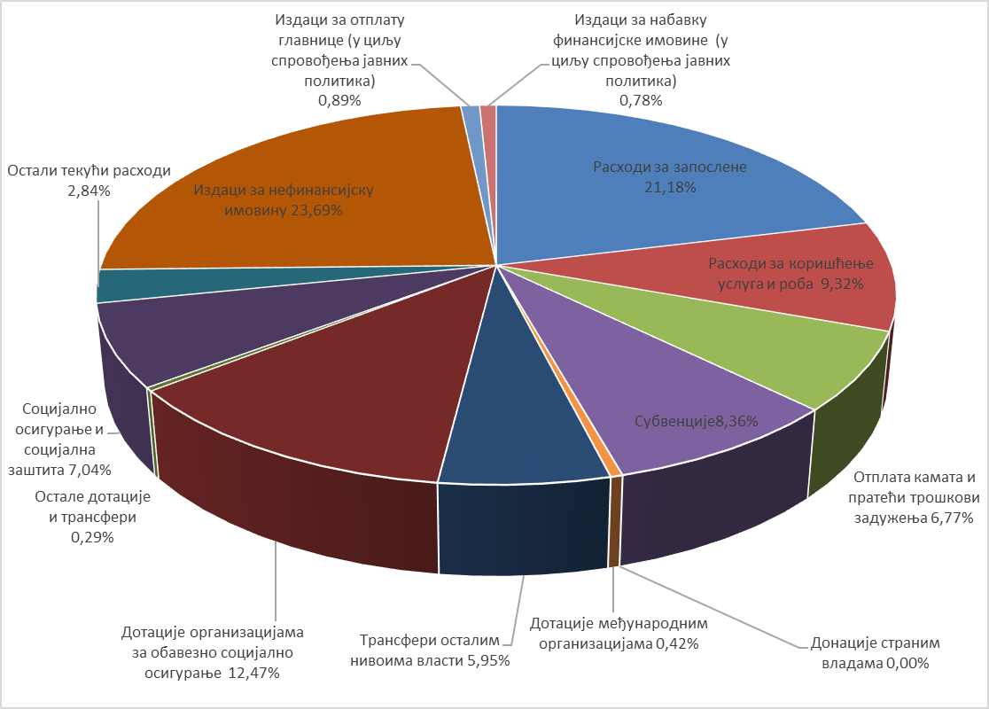

Расходи за запослене износе 363,64 млрд динара. Учешће ових расхода у укупним расходима и издацима је 21,18%.
Плате запослених које се обезбеђују у буџету Републике Србије регулисане су Законом о платама у државним органима и јавним службама, Законом о платама државних службеника и намештеника, Законом о буџетском систему и другим посебним законима.
На плате изабраних лица у Народној скупштини (народни посланици) и Влади примењују се одредбе Закона о платама у државним органима и јавним службама.
На плате запослених у Министарству унутрашњих послова, Безбедносно-информативној агенцији, Министарству одбране, као и за носиоце правосудних функција (судије и тужиоци) примењују се одредбе посебних закона.
На плате запослених који раде на спровођењу контроле у Управи царина, Пореској управи и Управи за спречавање прања новца, поред Закона о платама државних службеника и намештеника, примењују се и посебни прописи (уредбе, правилници, одлуке и др.) којима је регулисан њихов рад.
У 2022. години основица за обрачун и исплату плата судија исплаћиваће се 70% из извора 01 - Општи приходи и примања буџета, а 30% из прихода остварених по основу наплате судских такси које припадају правосудним органима.
Маса плата, односно зарада, планирана је у складу са Законом о буџетском систему.
Средства за плате су планирана између осталог и на основу следећих параметара:
- постојећег броја запослених;
- увећања плата у одговарајућем проценту;
- повећања неопорезивог износа зараде на 19.300 динара;
- умањења доприноса за пензијско и инвалидско осигурање на терет послодавца.
У 2022. години планира се увећање основице:
- за 8% запосленима у здравственим установама, Министарству одбране, запосленима у установама социјалне заштите, здравственим радницима у заводима за извршење кривичних санкција и здравственим радницима у Заводу за спорт и медицину спорта Републике Србије, почев од плате за децембар 2021. године.
- за 7% код осталих буџетских корисника и корисника организација за обавезно социјално осигурање, почев од плате за децембар 2021. године.
У буџетској 2022. години неће се вршити обрачун и исплата поклона у новцу, божићних, годишњих и других врста награда и бонуса и примања запослених ради побољшања материјалног положаја и побољшања услова рада, као и других примања из члана 120. став 1. тачка 4. Закона о раду („Службени гласник РС”, бр. 24/05, 61/05, 54/09, 32/13, 75/14, 13/17-УС, 113/17 и 95/18-аутентично тумачење), предвиђених посебним и појединачним колективним уговорима и другим актима, за директне и индиректне кориснике буџетских средстава буџета Републике Србије, локалне власти и кориснике средстава организација за обавезно социјално осигурање, осим јубиларних награда за запослене и новчаних честитки за децу запослених.
У 2022. години не могу се исплаћивати запосленима код корисника буџетских средстава награде и бонуси који према међународним критеријумима представљају нестандардне, односно нетранспарентне облике награда и бонуса.
Изузетно, исплата награда и бонуса запосленима код корисника средстава буџета Републике Србије и корисника средстава организација за обавезно социјално осигурање у 2022. години може се вршити на основу одлуке Владе.
Расходи за коришћење услуга и роба износе 159,97 млрд динара. Учешће ових расхода у укупним расходима и издацима је 9,32% и највећим делом планирани су за сталне трошкове и трошкове материјалa код буџетских корисника.
Отплата камата и пратећи трошкови задужења планирани су у износу од 116,19 млрд динара и учествују са 6,77% у укупним расходима и издацима.
Расходи за субвенције планирани су у укупном износу од 143,63 млрд динара и учествују са 8,36% у укупним расходима и издацима. Субвенције су највећим делом планиране за пољопривреду, привреду, путеве, железницу, субвенције у области туризма, ваздушног саобраћаја, рударства и енергетике, заштите животне средине и др.

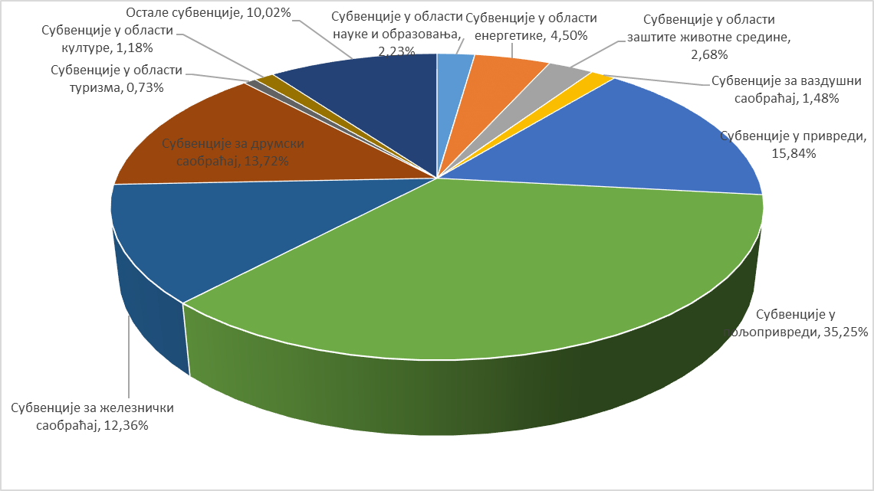

Дотације међународним организацијама планиране су у износу од 7,30 млрд динара и њихово учешће у укупним расходима и издацима је 0,42%. Средства су планирана највећим делом за ИПА подршку за учешће у програмима ЕУ, чланство у међународним организацијама и за међународне активности и сарадњу.

Трансфери осталим нивоима власти планирани су у укупном износу од 102,19 млрд динара и учествују са 5,95% у укупним расходима и издацима. Наведени трансфери су планирани за наменске и ненаменске трансфере јединицама локалне самоуправе и трансфере Аутономној покрајини Војводини.
Средства за покриће издатака буџета Аутономне покрајинe Војводине обезбедиће се из дела прихода од пореза на доходак грађана - пореза на зараде, у висини од 18% износа оствареног на територији Аутономне покрајине Војводине, из дела прихода од пореза на добит предузећа, у висини од 42,7% износа оствареног на територији Аутономне покрајине Војводине и трансферима из буџета Републике Србије, и то:
- трансфери за поверене послове у складу са законом којим се утврђују надлежности Аутономне покрајине Војводине;
- наменски трансфери за финансирање расхода за запослене у образовању на територији Аутономне покрајине Војводине у складу са овим законом;
- наменски и ненаменски трансфери јединицама локалне самоуправе са територије Аутономне покрајине Војводине, у складу са Законом о финансирању локалне самоуправе;
- наменски капитални трансфери за пројекте које утврди Влада.
У наредној табели приказана су средства која се из буџета Републике Србије усмеравају буџету Аутономне покрајине Војводине (трансфери за поверене послове, наменски и ненаменски трансфери јединицама локалне самоуправе са територије АП Војводине и др), као и средства намењена за капиталне издаткe:
Ред. број | Орган/организација | Законски основ | 2022. год.
ТРАНСФЕРИ ИЗ БУЏЕТА РЕПУБЛИКЕ СРБИЈЕ
1 | Министарство финансија | Закон о финансирању локалне самоуправе (ненаменски трансфер ЈЛС на територији AПВ) | 7.705.553.738
2 | Министарство грађевинарства, саобраћаја и инфраструктуре | Закон о утврђивању надлежности АП Војводина | 15.000.000
3 | Министарство културе и информисања | Закон о министарствима, Закон о јавном информисању и медијима, Закон о јавним медијским сервисима | 900.000.000
 |  | Закључак Владе 05 Број: 69-12771/2016 од 29. децембра 2016. године о проглашењу пројекта под називом Нови Сад 2021 - Европска престоница културе културним пројектом од националног значаја за Републику Србију | 346.839.000
 |  | Споразум између савезне Републике Југославије и Владе Републике Хрватске о сарадњи у области културе и просвете („Службени лист СРЈ-Међународни уговори”, број 12/02) и Протокол о повраћају културних добара из Републике Србије у Републику Хрватску број: 06-00-208/2010-03 од 21. марта 2012. године | 2.500.000
 |  | Закон о култури, Закон о културним добрима | 100.000.000
4 | Министарство просвете, науке и технолошког развоја | Закон о основама система образовања и васпитања (основно образовање-плате) | 22.449.368.000
 |  | Закон о основама система образовања и васпитања (припремни предшколски програм) | 576.000.000
 |  | Закон о основама система образовања и васпитања (средње образовање-плате) | 9.549.612.000
 |  | Закон о ученичком и студенском стандарду (ученички стандард) | 327.516.000
 |  | Закон о ученичком и студентском стандарду (студентски стандард) | 368.000.000
 |  | Закон о високом образовању (високо образовање) | 7.638.038.000
 |  | Отпремнине за одлазак у пензију запослених у основним школама | 79.000.000
 |  | Отпремнине за одлазак у пензију запослених у средњим школама | 51.000.000
5 | Министарство трговине, туризма и телекомуникација | Закон о утврђивању надлежности АПВ | 2.700.000
 |  | Закон о електронским комуникацијама | 1.270.000
6 | Комесаријат за избеглице и миграције | Закон о избеглицама, Закон о управљању миграцијама, Национална стратегија за решавање питања избеглица и ИРЛ | 150.000.000
7 | Министарство за бригу о селу | Закон о министарствима | 439.000.000
8 | Министарство за рад, запошљавање, борачка и социјална питања | Закон о социјалној заштити | 130.000.000
9 | Министарство пољопривреде, шумарства и водопривреде | Закон о утврђивању надлежности АП Војводина | 30.000.000
I | СВЕГА (од 1 до 9) |  | 50.861.396.738
СРЕДСТВА БУЏЕТА РС КОЈА СЕ УСМЕРАВАЈУ НА ТЕРИТОРИЈУ АПВ
10 | Министарство грађевинарства, саобраћаја и инфраструктуре | Брза саобраћајница Iб реда Нови Сад-Рума | 17.500.000.000
 |  | Пројекат мађарско - српске железнице | 20.000.000.000
 |  | Извођење дела радова на изградњи аутопута Е-75, деоница: ГП Келебија -петља Суботица Југ | 57.000.000
 |  | Изградња постројења за пречишћавање воде за пиће у Кикинди | 200.000.000
 |  | Проширење капацитета Луке Сремска Митровица | 1.100.000.000
 |  | Унапређење услова за превођење бродова у оквиру бране на Тиси код Новог Бечеја | 100.000.000
 |  | Проширење капацитета Луке Богојево | 1.500.000.000
 |  | Реконструкција и доградња граничног прелаза Хоргош | 1.000.000.000
 |  | Реконструкција и модернизација железничке пруге Суботица - Сегедин | 10.200.000.000
 |  | Изградња аутопута, деоница: Београд - Зрењанин | 2.360.000.000
 |  | Изградња моста - обилазнице око Новог Сада са приступним саобраћајницама | 100.000.000
 |  | Изградња брзе саобраћајнице Бачки Брег - Кикинда | 2.360.000.000
 |  | Пројекат изградње комуналне (канализационе) инфраструктуре и инфраструктуре за одлагање комуналног чврстог отпада у Републици Србији | 1.113.387.313
 |  | Реконструкција путних мостова - на граници са Републиком Хрватском | 257.000.000
11 | Министарство културе и информисања | Подршка раду Матице Српске | 61.000.000
12 | Министарство привреде | Субвенције приватним предузећима за спровођење уговора о додели средстава подстицаја | 10.889.516.493
13 | Министарство правде | Реконструкција и адаптација Привредног суда у Сомбору | 34.560.000
14 | Управа за извршење кривичних санкција | Радови на изградњи новог павиљона у КПЗ Сремска Митровица | 133.000.000
 |  | Изградња и опремање новог затвора у Суботици | 10.000.000
15 | Републичка дирекција за имовину Републике Србије | Изградња граничног прелаза Нештин | 54.000.000
16 | Управа за аграрна плаћања | Средства по основу субвенција за пољопривреду | 9.000.000.000
17 | Републичка дирекција за воде | Изградња система за наводњавање - прва фаза | 547.643.000
18 | Министарство заштите животне средине | Подстицаји за програме управљања заштићеним природним добрима од националног интереса | 65.000.000
 |  | Подстицаји за поновну употребу и искоришћење отпада | 1.200.000.000
19 | Министарство здравља | Финансијски кредити ЕИБ-а за реконструкцију Клиничког центра | 865.257.000
20 | Министарство за рад, запошљавање, борачка и социјална питања | Закон о социјалној заштити | 238.000.000
21 | Министарство просвете, науке и технолошког развоја | Научно-технолошки парк у Новом Саду | 230.000.000
 |  | Изградња образовно-истраживачког центра у Белој Цркви | 66.229.000
22 | Министарство трговине, туризма и телекомуникација | Подршка раду „Парк Палић” д.о.о. | 10.000.000
23 | Канцеларија за управљање јавним улагањима | Програм обнове и унапређења објеката јавне намене у јавној својини у области образовања, здравства и социјалне заштите | 1.500.000.000
II | СВЕГА (од 10 до 23) |  | 82.751.592.806
 | УКУПНО (I+II) |  | 133.612.989.544

У складу са Законом о финансирању локалне самоуправе утврђен је годишњи износ укупног ненаменског трансфера, који се распоређује јединицама локалне самоуправе, у укупном износу од 33,3 млрд динара.
Дотације организацијама за обавезно социјално осигурање планиране су у износу од 214,09 млрд динара, што представља 12,47% укупних расхода и издатака и односе се на дотације Националној служби за запошљавање, Републичком фонду за пензијско и инвалидско осигурање, Републичком фонду за здравствено осигурање, Фонду за социјално осигурање војних осигураника и остале дотације.
Дотације Националној служби за запошљавање планиране су у укупном износу од 6,30 млрд динара и то: са раздела Министарства финансија у износу од 5,75 млрд динара за подршку Националној служби за запошљавање за права из осигурања за случај незапослености (и других права); са раздела Министарства за рад, запошљавање, борачка и социјална питања у износу од 0,55 млрд динара за подстицање запошљавања особа са инвалидитетом.
Дотације Републичком фонду за пензијско и инвалидско осигурање планиране су у укупном износу од 125,77 млрд динара и то: са раздела Министарства финансија у износу од 125,47 млрд динара од чега за подршку за исплату недостајућих средстава за редовне пензије у износу од 100,87 млрд динара и за подршку остварењу права корисника у складу са Законом о пензијском и инвалидском осигурању и посебним прописима у износу од 24,60 млрд динара; са раздела Управе за сарадњу с црквама и верским заједницама у износу од 0,30 млрд динара.
Дотације Републичком фонду за здравствено осигурање планиранe су у укупном износу од 73,55 млрд динара и то: са раздела Министарства финансија у износу од 61,65 млрд динара од чега због смањене стопе доприноса за здравствено осигурање у износу од 61,40 млрд динара и по основу доприноса за здравствено осигурање за одређена привредна друштва у износу од 0,25 млрд динара; са раздела Министарства здравља у износу од 11,90 млрд динара и то 3,30 млрд динара за накнаду зараде у случају привремене спречености за рад због болести или компликација у вези са одржавањем трудноће, 3,70 млрд динара за здравствену заштиту лица оболелих од ретких болести, 4,60 млрд динара за здравствену заштиту лица која се сматрају осигураницима по члану 16. став 1. Закона о здравственом осигурању, 0,10 млрд динара за подршку активностима Банке репродуктивних ћелија и 0,20 млрд динара за превенцију и ублажавање последица насталих услед болести COVID-19 изазване вирусом SARS-CoV-2.
Дотације Фонду за социјално осигурање војних осигураника су планиране у износу од 0,44 млрд динара са раздела Министарства одбране за накнаду дела трошкова за становање корисницима војних пензија.
Остале дотације у износу од 8,03 млрд намењене су између осталог за пореске олакшице организацијама за обавезно социјално осигурање, изградњу, реконструкцију и опремање здравствених установа, инвестиционо улагање и инвестиционо-текуће одржавање просторија, медицинске и немедицинске опреме и друге намене.

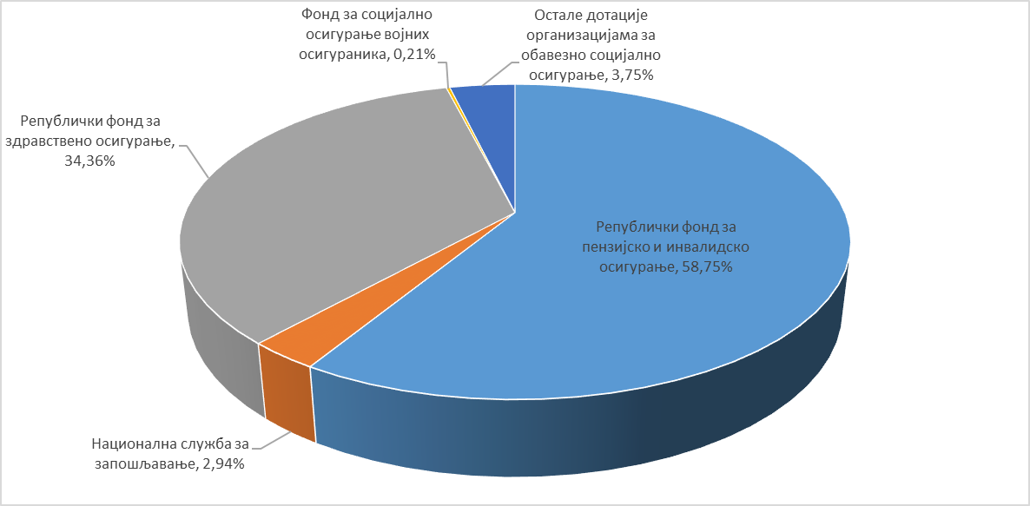
Остале дотације и трансфери планирани су у износу од 5,03 млрд динара што представља 0,29% укупних расхода и издатака. Средства су највећим делом планирана за подршку за рад института и завода за јавно здравље, подршку развоју квалитета и доступности здравствене заштите, као и подршку унапређењу и заштити људских и мањинских права и слобода.
Накнаде за социјалну заштиту из буџета износе 120,94 млрд динара што представља 7,04% укупних расхода и издатака. Највећи износ средстава планиран је на разделу Министарства за рад, запошљавање, борачка и социјална питања, за права корисника из области заштите породице и деце, права корисника борачко-инвалидске заштите, права корисника социјалне заштите и транзициони фонд (права запослених у случају стечаја послодавца), у области просвете за побољшање ученичког и студентског стандарда и у области спорта за спортске стипендије, награде и признања.
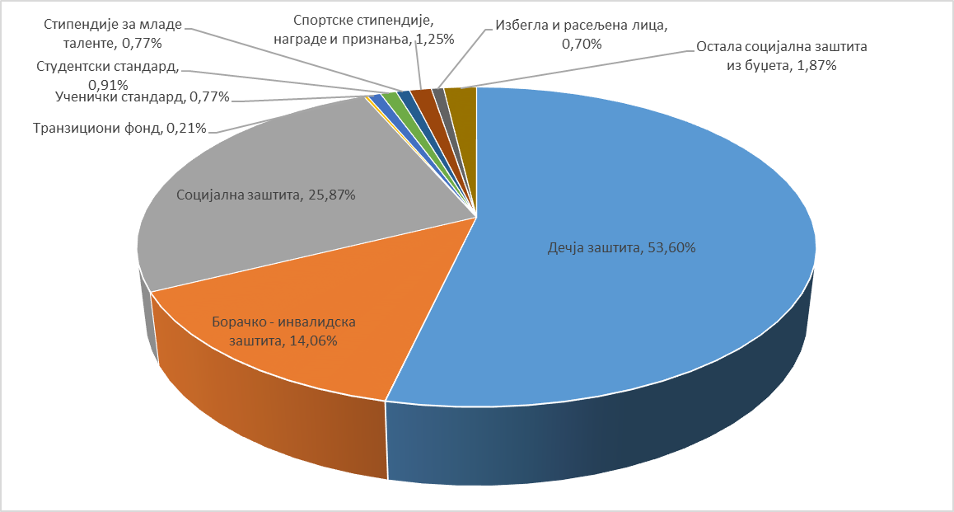
Остали текући расходи планирани су у износу од 48,71 млрд динара што представља 2,84% укупних расхода и издатака. Највећи износ планиран је за: дотације невладиним организацијама (финансирање редовног рада политичких субјеката, финансирање гранских спортских савеза, материјалну подршку раду правосудних органа, унапређење положаја националних мањина, подршку удружењима и локалним заједницама, програме Црвеног крста Србије и др); порезе, обавезне таксе, казне, пенале и камате; новчане казне и пенале по решењу судова (извршење судских поступака, заштита права у поступцима пред домаћим судовима и др.); накнаду штете за повреде или штету нанету од стране државних органа (враћање одузете имовине и обештећење за одузету имовину отклањање последица одузимања имовине жртвама холокауста који немају живих законских наследника, функционисање Министарства одбране и Војске Србије и др.).
Издаци за нефинансијску имовину планирани су у износу од 406,77 млрд динара што представља 23,69% укупних расхода и издатака.

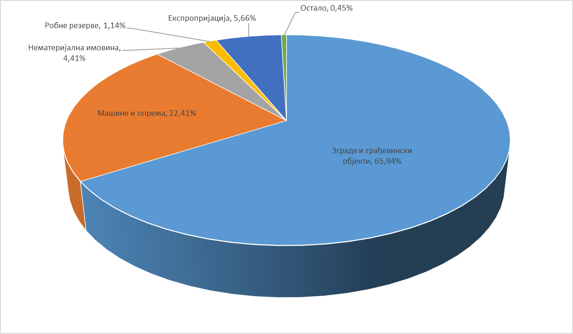

Пројекти за које су опредељена значајнија средства у 2022. години у буџету Републике Србије су:
Изградња брзе саобраћајнице Iб реда Нови Сад-Рума (Фрушкогорски коридор);
Пројекат мађарско - српске железнице (изградња пруге Београд – Стара Пазова и Нови Сад – граница са Мађарском);
Изградња аутопута Е-763, деоница: Прељина – Пожега;
Изградња аутопута Е-761, деоница: Појате – Прељина;
Изградња аутопута Е-761 Београд-Сарајево;
Изградња саобраћајнице Рума – Шабац – Лозница;
Реконструкција и модернизација железничке пруге Суботица – Сегедин;
Изградња брзе саобраћајнице, деоница: Иверак – Лајковац;
Изградња комуналне (канализационе) инфраструктуре и инфраструктуре за одлагање комуналног чврстог отпада у Републици Србији;
Изградња Националног фудбалског стадиона са пратећим садржајима.
Такође, значајнији износ капиталних издатака планиран је код Канцеларије за управљање јавним улагањима, у циљу обнове и изградње објеката јавне намене и санирање последица елементарне непогоде.
Издаци за отплату главнице (у циљу спровођења јавних политика) планирани су у износу од 15,20 млрд динара што представља 0,89% укупних расхода и издатака.
Издаци за набавку финансијске имовине (у циљу спровођења јавних политика) планирани су у износу од 13,38 млрд динара, што представља 0,78% укупних расхода и издатака. Највећи износ је планиран за превенцију и ублажавање последица насталих услед болести COVID-19 изазване вирусом SARS-CoV-2, програм водоснабдевања и пречишћавања отпадних вода у општинама средње величине у Србији (програм III и V), индивидуалну помоћ студентима, формирање и одржавање обавезних резерви нафте, деривата нафте и природног гаса и др.

III. ОБРАЗЛОЖЕЊЕ ПРЕДЛОГА ПОТРЕБНИХ СРЕДСТАВА ПО КОРИСНИЦИМА БУЏЕТА

У буџетској процедури Министарство финансија разматра захтеве корисника буџетских средстава садржане у предлозима њихових финансијских планова, који су у складу са Законом о буџетском систему исказани на програмски начин.

Програмски буџет распоређује буџетска средстава према намени. Овако представљени расходи омогућавају лакше праћење ефеката утрошених средстава као и евалуацију да ли се средства троше у складу са циљевима Владе. Такође, програмски буџет oмoгућaвa бoљe упрaвљaњe учинкoм jaвнe упрaвe, вeћу oдгoвoрнoст кoрисникa буџета, успoстaвљaњe снaжниjих вeзa измeђу гoдишњeг буџeтa, утврђивања приоритетних рaсхoдa и издатака и спровођења jaвних пoлитикa, кao и вeћу трaнспaрeнтнoст пoтрoшњe.
У делу Образложење - Програмске информације налазе се образложења програмских структура које су доставили буџетски корисници уз предлоге финансијских планова.

IV. РАЗЛОЗИ ЗА РАНИЈЕ СТУПАЊЕ НА СНАГУ ЗАКОНА

Прeдлаже се да овај закон ступи на снагу наредног дана од дана објављивања у „Службеном гласнику Републике Србије”. Нарочито оправдани разлози за раније ступање на снагу овог закона, у смислу члана 196. Устава Републике Србије, састоје се у потреби да се обезбеди несметано функционисање и финансирање државних органа и организација. Стога је ради обезбеђења финансирања остваривања права и дужности Републике утврђених Уставом и законом, потребно да се омогући несметано извршавање расхода, с обзиром да фискална година почиње од 1. јануара 2022. године. У случају да се закон донесе 31. децембра 2021. године, била би доведена у питање редовна динамика извршавања расхода Републике, а тиме и извршавање функција и надлежности Републике.

